Oxymètre

**MD300CH3**

De Pouls Compact

**Manuel de l’utilisateur**

OXY-ONE V2.0

Description générale

La saturation en oxygène de l'hémoglobine est le pourcentage de la capacité d'oxyhémoglobine (Hb02), composée d'oxygène, par la capacité de toute l'hémoglobine combinatoire (Hb) et de l'obine (Hb02} dans le sang. En d'autres mots, il s'agit de la consistance de l'oxyhémoglobine dans le sang. C'est un paramètre écologique très important pour le système de circulation respiratoire. Bon nombre de maladies respiratoires peuvent entraîner une diminution de la saturation en oxygène de l'hémoglobine dans le sang humain. En outre, les facteurs suivants peuvent également provoquer des problèmes dans l'apport d'oxygène, ce qui peut entraîner une réduction de la saturation en hémoglobine chez l'être humain : dysfonctionnement de la régulation organique automatique causée par l'anesthésie, un traumatisme postopératoire intense, des blessures causées par des examens médicaux, etc. De fait, certains patients peuvent souffrir de troubles, tels que des étourdissements, l'asthénie, des vomissements, etc., mettant leur vie en danger II est donc très important de connaître la saturation en oxygène de l'hémoglobine du patient, sous ses aspects médicaux cliniques, de sorte que les médecins puissent détecter les problèmes à temps-

L'oxymètre de pouls digital est compact, consomme peu d'énergie, facile d'emploi et portable. Il suffit au patient de mettre un de ses doigts dans le capteur photoélectrique prévu à cet effet, pour obtenir le diagnostic : la valeur mesurée de saturation en oxygène de l'hémoglobine apparaît directement sur un écran.

Principe de mesure

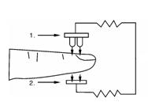Le principe de mesure de l'oxymètre est le suivant : une formule expérimentale de traitement de données est établie d'après la Loi Lambert Beer, selon les caractéristiques d'absorption du spectre des hémoglobines réductives (R Hb) et de l'oxyhémoglobine (02 Hb) dans la lueur et les zones proches des infrarouges. Le principe de fonctionnement de l'instrument repose sur la technologie d'inspection photoélectrique de l'oxyhémoglobine adoptée en association avec la détection du pouls et la technologie d'enregistrement, de sorte que deux ondes lumineuses de différentes longueurs d'onde (lueur de 660nm et 940nm proche de la lumière infrarouge) puissent converger vers le bout de l'ongle grâce à un capteur de doigt de type pince. Le signal mesuré est obtenu au moyen d'un élément photosensible et l'intonation acquise est visualisée par deux groupes de LED, par traitement électronique (circuits et microprocesseur).

Diagramme du principe opérationnel

1. Tube d'émission des spectres et rayons infrarouges

2. Tube de réception des spectres et rayons infrarouges

Précautions d’utilisation

1. N'utilisez pas l'oxymètre de pouls dans un environnement IVÎRI ou CT
2. N'utilisez pas l'oxymètre de pouls dans des situations où des alarmes sont requises. L'appareil n'est pas équipé d'alarmes.
3. Risque d'explosion : n'utilisez pas l'oxymètre de pouls dans une atmosphère explosive.
4. L'oxymètre de pouls doit seulement servir d'aide pour évaluer l'état de santé d'un patient. Il doit être utilisé avec d'autres méthodes d'évaluation des signes et symptômes cliniques.
5. Vérifiez fréquemment le site d'application du capteur de l'oxymètre de pouls pour déterminer le positionnement du capteur, la circulation et la sensibilité de la peau du patient,
6. Ne tirez pas sur la bande adhésive lorsque vous appliquez le capteur de l'oxymètre de pouls. Cela pourrait provoquer des tracés imprécis ou une formation de cloques sur la peau.
7. Avant d'utiliser ce produit, lisez attentivement ce manuel.
8. L'oxymètre de pouls n'est pas équipé d'alarmes Sp02 ; il n'est pas destiné à un contrôle continu, comme l'indique le symbole.
9. Des mesures imprécises peuvent être causées par une stérilisation en autoclave, à l'oxyde d'éthylène ou l'immersion des capteurs dans un liquide.
10. Des niveaux significatifs d'hémoglobines en dysfonctionnement (telles que la carboxyhémoglobine ou la méthémoglobine) "12. Les encres intravasculaires telles que fe vert d'indocyanine ou le bleu de méthylène
11. Les mesures de Sp02 peuvent être corrompues en présence d'une trop forte luminosité. Si nécessaire, protégez la zone du capteur des rayons directs du soleil.
12. Les mouvements excessifs du patient
13. Les pulsations veineuses
14. Placement d'un capteur sur une extrémité avec un brassard pneumatique, un cathéter artériel ou une ligne intravascuiaire.
15. Le patient souffre d'hypotension, de vasoconstriction grave, d'anémie grave ou d'hypothermie.
16. Le patient est en arrêt cardiaque ou a subi un choc.
17. Le vernis à ongles ou de faux ongles peuvent provoquer une imprécision des tracés du Sp02.
18. Respectez les ordonnances locales ainsi que les consignes de recyclage, concernant l'évacuation et le recyclage de l'appareil et de ses composants, ce qui inclut les piles.

Des mesures inexactes pourraient être provoquées par

1. Niveaux significatifs d'hémoglobine dysfonctionnelle (comme carbonyle - hémoglobine ou méthémoglobine).
2. Colorants intravasculaires comme le vert d'indocyanine ou le bleu de méthylène.
3. Lumière ambiante élevée. Protéger la zone de capteur, si nécessaire.
4. Mouvements excessifs du patient.
5. Interférence électrique de haute fréquence et de défibrillateurs.
6. pulsations veineuses.
7. Le placement d'un capteur sur une extrémité avec un brassard de tensiomètre, un cathéter artériel ou un dispositif intravasculaire.
8. Le patient a hypotension, vasoconstriction sévère, une anémie grave, ou d'hypothermie.
9. Le patient est en arrêt cardiaque ou est sous le choc.
10. Vernis à ongles ou des faux ongles.
11. La qualité de l'impulsion faible (perfusion).
12. Hémoglobine faible.

Caractéristiques

1. Pratique, s’allume et s’éteint automatiquement au bout de 8 secondes si aucun signal n’est détecté, se manipule d’une seule main
2. Affichage OLED, SpO2, Pulsations et Pulse bar.
3. Luminosité ajustable de 1 à 10
4. 6 modes d’affichages
5. 2 piles AAA ; indicateur de batterie faible

Utilisation

L’oxymètre de pouls est un dispositif non invasif portable destiné à des vérifications ponctuelles de la saturation en oxygène de l'hémoglobine artérielle (SpO2) et la fréquence du pouls des patients adultes et pédiatriques dans les hôpitaux, les établissements de type hospitalier, et des environnements domestiques. Il n’est pas conçu pour la surveillance continue.

Mode d’emploi

1. 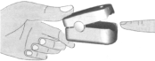Insérez deux piles AAA (LR03) dans le compartiment à piles en respectant la polarité, puis refermez le couvercle.
2. Appuyez sur la pince, de la manière décrite sur le schéma
3. Placez un doigt dans l'ouverture en caoutchouc de l’oxymètre (il est préférable d'engager profondément le doigt) avant de relâcher la pince
4. Votre doigt ne doit pas trembler lorsque l’oxymètre fonctionne. Nous vous conseillons de rester immobile.
5. Lisez les données correspondantes sur l'écran d'affichage.

6. Après avoir allumé l'oxymètre, l'écran d'affichage par défaut est celui de gauche. Chaque fois que vous appuyez sur le bouton central, l'oxymètre va passer à un autre mode d'affichage. Il y a 6 modes d'affichage, représentés comme suit:

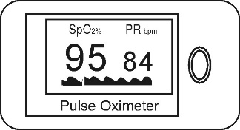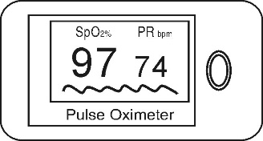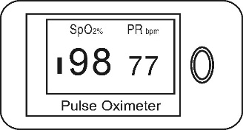 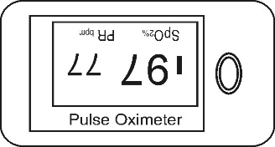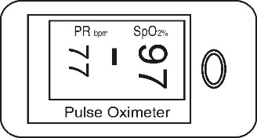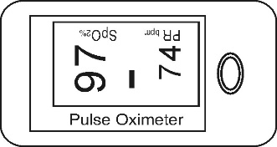

Affichage

The height of the bar graph indicates of the pulse and signal strength. The bar should be greater than 30% for a proper reading.

Indicateur de

Batterie faible

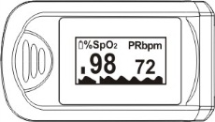

Saturation en oxygène

Bouton Changement

orientation graphique

Pulsation

SpO％ Graphique SP02

Graphique pulsation

Accessoires

* 1. Une dragonne
  2. 2 piles AAA
  3. Manuel d’utilisation

Installation des piles

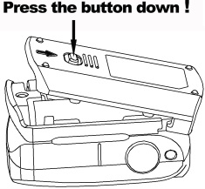1. Appuyez sur le bouton sur le panneau arrière et pousser le couvercle de la batterie horizontalement le long de la flèche indiqué dans l'image ci-dessous.

2. Installez deux piles AAA dans le compartiment à piles. Faites correspondre le plus (+) et moins (-) des signes dans le compartiment. Si les polarités ne correspondent pas, les dommages peuvent être causés à l'oxymètre.

**Note: attention de ne pas se tromper entre le pôle positif et négatif, sinon cela risque d’ abîmer cet instrument. Prier de retirer les piles au cas où cet instrument n’est pas utilisé pendant une longue durée.**

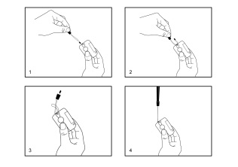Utiliser la dragonne.

1. Faites passer la partie la plus fine de la bandoulière dans l'orifice prévu à cet effet,
2. Faites passer la partie la plus épaisse de la bandoulière dans l'embout plus fin, avant de le serrer.

.

Entretien et stockage

1. Changez les piles lorsque le voyant indiquant qu'elles sont faibles, est allumé.
2. Nettoyez la surface de l'oxymètre digital avant utilisation.
3. Retirez les piles si vous avez prévu de ne pas utiliser l'oxymètre pendant un certain temps.
4. Il est préférable de ranger le produit dans un lieu où la température ambiante est comprise entre 10 et 40°C (14 et 104F) à une humidité relative comprise entre 10% et 80%
5. Il est recommandé de toujours conserver le produit dans un endroit sec. Un milieu humide pourrait réduire sa durée de vie, voire endommager le produit.
6. Veuillez respecter la législation locale, concernant le traitement des piles usées.

**Nettoyer l’oxymètre de pouls :**

Nettoyer le silicone à l’intérieur de l’oxymètre avec un chiffon doux imbibé d'alcool isopropylique 70%. Nettoyez également le doigt en utilisant l'alcool avant et après chaque essai.

Ne pas vaporiser ou verser de liquide sur l'oxymètre, et ne laissez pas de liquide pénétrer dans les ouvertures de l'appareil. Permettre à l'oxymètre de sécher complètement avant de le réutiliser.

L’oxymètre de pouls ne nécessite pas de calibration ou de maintenance autre que le remplacement de la batterie.

* **La durée d'utilisation de l'appareil est de cinq ans quand il est utilisé pour 15 mesures par jour et 10 minutes par une seule mesure.**
* **Arrêtez l'utilisation et contacter un centre de service local si l'un des cas suivants se produit:**
  1. Une erreur dans les problèmes et les solutions possibles est affiché à l'écran.
  2. L'oxymètre ne peut pas être mis sous tension en tout cas, et pas les raisons de la batterie.
  3. Il y a une fissure sur l'oxymètre ou des dommages à l'écran résultant lectures ne peuvent pas être identifiés, le ressort n'est pas valide ou la touche ne répond pas ou n'est pas disponible.

Specifications

**1. Affichage**

OLED

**2. SpO2**

Interval de mesure: 70-99%

Précision: 70%-99%: ±3%; 0%~69% no definition

Résolution: 1%

**3. Pulsation**

Interval de mesure: 30-235 BPM

Précision: 30~99bpm, ±2bpm; 100~235bpm, ±2%

Résolution: 1BPM

**4. Specifications LED**

|  |  |  |
| --- | --- | --- |
|  | Longueur d ondes | Puissance |
| RED | 660±2nm | 1.8mW |
| IR | 940±10nm | 2.0mW |

**5. Alimentation**

2 piles AAA alcalines

Consommation: < 30mA

Indicateur de batterie faible: 

Durée de vie : 2 AAA 1.5V, 1200mAh piles alcalines peuvent alimenter l’oxymètre pendant 30 heures en continu.

**6. Conditions d’utilisation**

Temperature d’utilisation: 5～40℃

Temperature de stockage: -20～+55℃

Humidité: ≤80% sans condensation

Pression atmosphérique: 86kPa～106kPa

**7. temps de réponse**

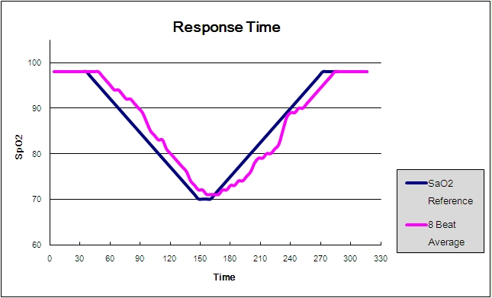

**8. Classification**

Selon le type de protection contre les chocs électriques: Alimentation interne matériel;

Selon le degré de protection contre les chocs électriques: type BF;

Selon le degré de protection contre la pénétration de l'eau: IPX1

Selon le mode de fonctionnement: fonctionnement continu

Déclaration

**Émissions électromagnétiques - Conseils et déclaration du fabricant**

**Pour tous les équipements et systèmes**

|  |  |  |
| --- | --- | --- |
| **Directives et déclaration du fabricant - émissions électromagnétiques** | | |
| L'oxymètre de pouls est destiné à être utilisé dans l'environnement électromagnétique spécifié ci-dessous. L’utilisateur de l’oxymètre de pouls doit s'assurer qu'il est utilisé dans un tel environnement. | | |
| **Test demission** | **Compliance** | **Environnement électromagnétique - conseils** |
| RF emissions CISPR 11 | Group 1 | L'oxymètre utilise l'énergie RF pour son fonctionnement  interne. Par conséquent, ses émissions RF sont très faibles et ne sont pas susceptibles d'apporter toute ingérence à  proximité des appareils électroniques. |
| RF emissions CISPR 11 | Class B | L'oxymètre est adapté pour une utilisation dans tous les  établissements autres que domestiques et ceux directement  connectés à une basse tension d'alimentation public tel que les fournitures des bâtiments utilisés à des fins domestiques. |
| Harmonic emissions IEC 61000-3-2 | Not Applicable |
| Voltage fluctuations/ flicker emissions  IEC 61000-3-3 | Not Applicable |

**Directives et déclaration du fabricant - immunité électromagnétique**

**Pour tous les équipements et systèmes**

|  |  |  |  |
| --- | --- | --- | --- |
| **Directives et déclaration du fabricant - immunité électromagnétique** | | | |
| L'oxymètre de pouls est destiné à être utilisé dans l'environnement électromagnétique spécifié ci-dessous. Le client ou l'utilisateur de l'oxymètre de pouls devraient s'assurer qu'il est utilisé dans un tel environnement. | | | |
| **Test des émissions** | **Conformité** | **Niveau de conformité** | **Electromagnetic Environment – guidance** |
| Décharge  électrostatique  (ESD) IEC/EN61000 -4-2 | +/- 6kV contact  +/- 8kV air | +/- 6kV contact  +/- 8kV air | Les sols doivent être en bois, en béton ou en carreaux de céramique. Si le sol est recouvert d'un matériau synthétique, l'humidité relative doit être d'au moins 30%. |
| Fréquence d'alimentation (50/60 Hz) Champ magnétique IEC/EN 61000-4-8 | 3A/m | 3A/m | Les champs magnétiques de fréquence d'alimentation doivent être à des niveaux caractéristiques d'un emplacement typique dans un environnement commercial ou hospitalier. |

**Directives et déclaration du fabricant - immunité électromagnétique**

**Pour tous équipements et systèmes qui ne sont pas MAINTIEN DE LA VIE**

|  |  |  |  |
| --- | --- | --- | --- |
| **Directives et déclaration du fabricant - immunité électromagnétique** | | | |
| L'oxymètre de pouls est destiné à être utilisé dans l'environnement électromagnétique spécifié ci-dessous. Le client ou l'utilisateur de l'oxymètre de pouls devraient s'assurer qu'il est utilisé dans un tel environnement. | | | |
| **Immunity test** | **IEC 60601 test level** | **Compliance Level** | **Electromagnetic Environment – guidance** |
| RF rayonné  IEC/EN  61000-4-3 | 3 V/m  80 MHz à 2.5 GHz | 3 V/m | Les équipements de communication RF portables et mobiles ne doivent pas être utilisés à proximité des composants de l'oxymètre de pouls (MD300CH3), y compris les câbles, plus que la distance de séparation recommandée, calculée à partir de l'équation applicable à la fréquence de l'émetteur.  Distance de séparation recommandée  Image 80 MHz to 800 MHz  Image1 800 MHz to 2.5 GHz  Où P est la puissance maximale de sortie de l'émetteur en watts (W) selon le fabricant de l'émetteur et d est la distance de séparation recommandée en mètres (m).  L'intensité des champs par des émetteurs RF fixes, telle que déterminée par une étude électromagnétiquedu site, a doit être inférieur au niveau de conformité de chaque gamme de fréquence. L'interférence peut se produire à proximité des  appareils marqués du symbole suivant: |
| REMARQUE 1 À 80MHz et 800MHz, la gamme de fréquences s'applique.  REMARQUE 2 Ces directives peuvent ne pas s'appliquer dans toutes les situations. La propagation électromagnétique est affectée par l'absorption et la réflexion de structures, objets et personnes. | | | |
| Un champ de forces des émetteurs fixes, tels que les stations de base pour radiotéléphones (cellulaires / sans fil) et les radios mobiles terrestres, les radios amateurs, radio AM et FM et les émissions TV ne peuvent pas être prévues théoriquement avec précision. Pour évaluer l'environnement électromagnétique dû aux émetteurs RF fixes, une étude électromagnétique du site doit être envisagée. Si l'intensité du champ mesurée à l'endroit où l'oxymètre de pouls (MD300CH3) doit être observé pour vérifier son fonctionnement normal. Si des anomalies sont observées, des mesures supplémentaires peuvent être nécessaires, telles que la réorientation du déplacement de l'oxymètre de pouls (MD300CH3).  b Sur la gamme de fréquences de 150 kHz à 80 MHz, les champs forts devrait être inférieure à 3 V / m | | | |

**Distances de séparation recommandées entre l'équipement et de la communication portables et mobiles**

**L’équipement ou des systèmes - Pour tous les équipements et systèmes qui ne sont pas MAINTIEN DE LA VIE**

|  |  |  |
| --- | --- | --- |
| **Distances de séparation recommandées entre**  **RF équipement de communication portables et mobiles et oxymètre de pouls** | | |
| L'oxymètre de pouls est destiné à être utilisé dans un environnement électromagnétique dans lequel les perturbations RF rayonnées sont contrôlées. Le client ou l'utilisateur de l'oxymètre de pouls peuvent aider à prévenir les interférences électromagnétiques en maintenant une distance minimale entre les appareils portables et mobiles de communication RF (émetteurs) et l'oxymètre de pouls , comme recommandé ci-dessous, selon la puissance de sortie maximale de l'équipement de communication. | | |
| **Puissance nominale de sortie maximale de l'émetteur (W)** | **La distance de séparation selon la fréquence de l'émetteur (m)** | |
| 80 MHz to 800 MHz  Image | 800 MHz to 2.5 GHz  Image1 |
| 0.01 | 0.1167 | 0.2334 |
| 0.1 | 0.3689 | 0.7378 |
| 1 | 1.1667 | 2.3334 |
| 10 | 3.6893 | 7.3786 |
| 100 | 11.6667 | 23.3334 |
| Pour les émetteurs notées à une puissance maximale pas répertorié ci-dessus, la distance de séparation recommandée d en mètres (m) peut être estimée à l'aide de l'équation applicable à la fréquence de l'émetteur, où P est le maximum la puissance de sortie de l'émetteur en watts (W) selon l'émetteur du fabricant.  REMARQUE 1 À 80 MHz et 800 MHz, la distance de séparation pour la plage de fréquence plus élevée s'applique.  REMARQUE 2 Ces directives peuvent ne pas s'appliquer dans toutes les situations. La propagation électromagnétique  est affectée par l'absorption et la réflexion des structures, des objets et des personnes. | | |

Possible Problemes et Solutions

|  |  |  |
| --- | --- | --- |
| **Problèmes** | **Raison possible** | **Solution** |
| SpO2 ou PR n’apparaît pas normalement | 1. Le doigt n'est pas inséré correctement  2. La valeur de l’hémoglobine du patient est trop faible pour être mesuré | 1 Recommencez en insérant le doigt  2. Essayez un peu de plus de temps. Si vous pouvez vous assurer que pas de problème existe dans le produit, s'il vous plaît aller à l'hôpital en temps opportun pour le diagnostic exact. |
| SpO2 ou PR est instable | 1. Le doigt peut-être pas inséré assez profondément.  2. Le doigt tremble ou le corps du patient est en état ​​de mouvement. | 1. Recommencez en insérant le doigt  2. Essayez de ne pas bouger |
| L’oxymètre ne s’allume pas | 1 Vérifier l’état des piles  2. Les piles sont peut etre mal insérées  3. L’oxymètre est peut être endommagé | 1. Remplacer les piles  2. Réinsérer les piles  3. Contactez votre revendeur |
| L’affichage s’éteint brusquement | 1. L’oxymètre s’éteint automatiquement au bout de 8 secondes sans mesure  2. Les piles commencent à être faibles | 1. Normal  2. Remplacez les piles |
| “Error3” or “Error4” s’affichent | 1. Les piles sont faibles  2. Connecteur ou circuit défaillant | 1. Remplacer les piles  2. Contactez votre revendeur |
| “Error 6” | Problème au niveau de l’écran | Contactez votre revendeur |
| “Error7” | 1. Les piles sont faibles  2. Connecteur ou circuit défaillant | 1. Remplacer les piles  2. Contactez votre revendeur |

Definitions des symboles

|  |  |  |  |
| --- | --- | --- | --- |
| **Symbole** | **Definition** | **Symbol** | **Definition** |
| 标准CE-BF | Partie appliquée Type BF | SN | Numéro de série |
| 阅读说明书 | Consulter la notice. |  |  |
| **1PX1防水等级** | Protected against dripping water. |  | Indicateur de batterie faible |
| **﹪SpO2** | Saturation de l’hémoglobine | 6 | Pulsation minute |
| **SPO2-非连续测量** | Pas d’alarme de SpO2 | 温度(1) | Temperature de stockage et humidité ambiante |
| 公司地址 | Information sur le fabricant | 生产日期 | Date de fabrication |
| CE标 | Certificat CE | **欧盟代表-符号** | Représentant official pour l’union européenne |

**Notes:**

1. **Les illustrations utilisées dans ce manuel peuvent être diffèrent du produit que vous possédez.**
2. **Certaines spécificités peuvent changer sans notification préalable**

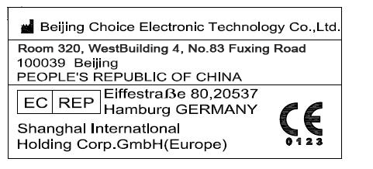

**ALL RIGHTS RESERVED**

Issue Date: 23/04/13

Distribué par :

FRAFITO SARL –

138 boulevard des jardiniers –

06200 Nice

[www.frafito.net](http://www.frafito.net)